导包：

1. 引入依赖包
2. 在pubspec.yaml文件中，添加依赖包后，点击右上角的Pub get，显示如下：

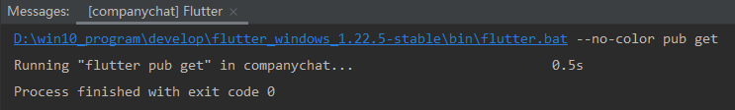

1. 在.dart文件中导包。在使用该包中的函数后，才能高亮显示。